Инструкция для доработки адаптера VAG для диагностики ABS и SRS программой Chevrolet Explorer

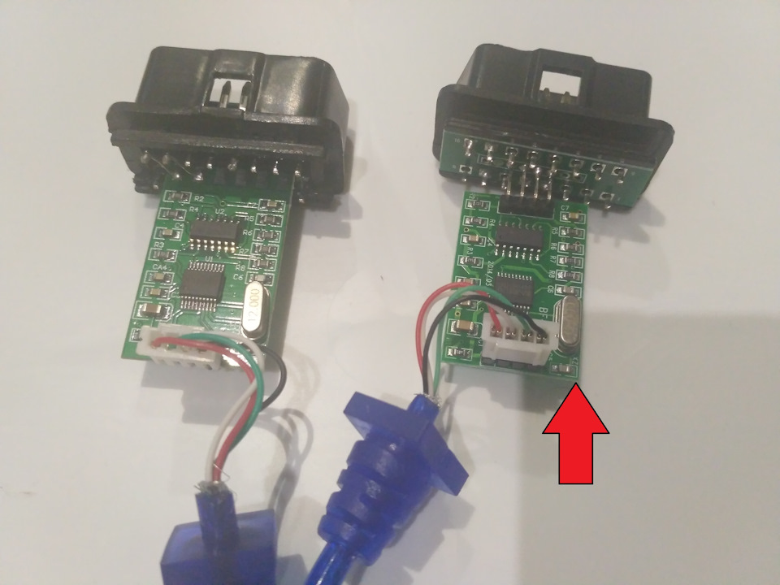
Полный размер

Нужный для переделки отмечен стрелкой.
Перекусываем кусачками 7 контакт идущей к плате

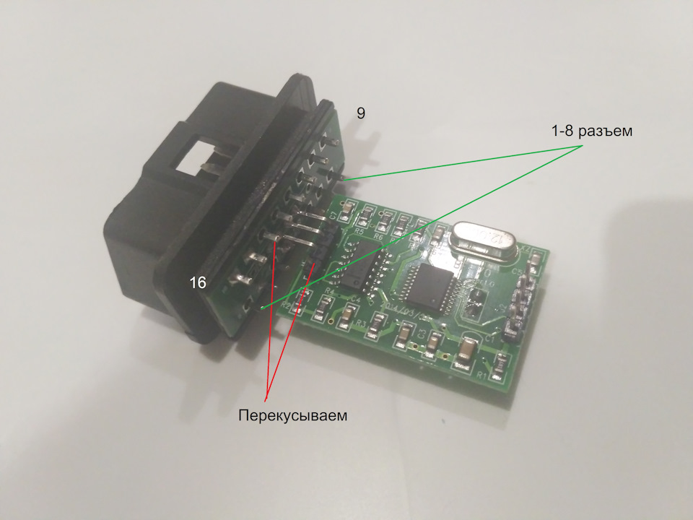
Полный размер

Размыкаем.
Первый тумблер будет переключать между 1 позицией VAG 409.1 и 2 позицией SRS, ABS. Второй тумблер уже между SRS и ABS.

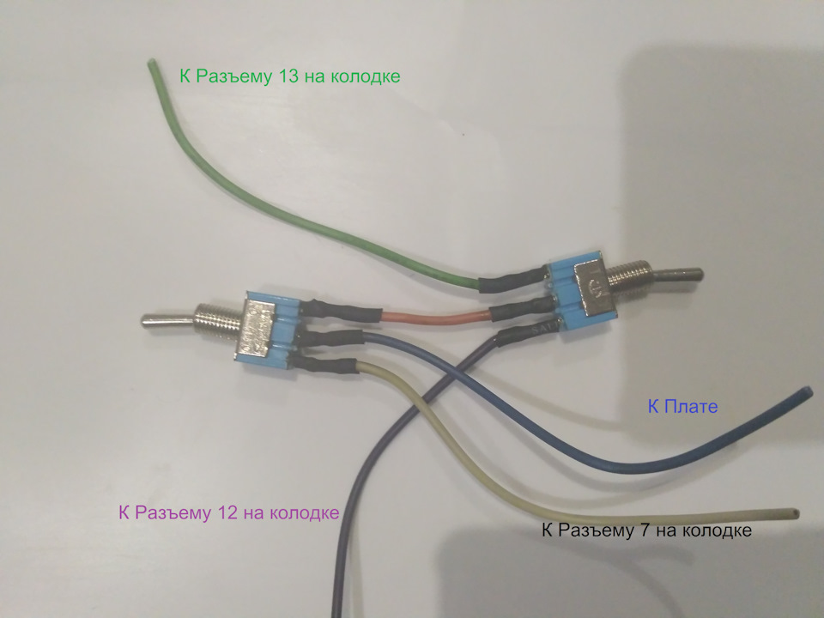
Полный размер

12 контакт ABS и 13 контакт SRS.

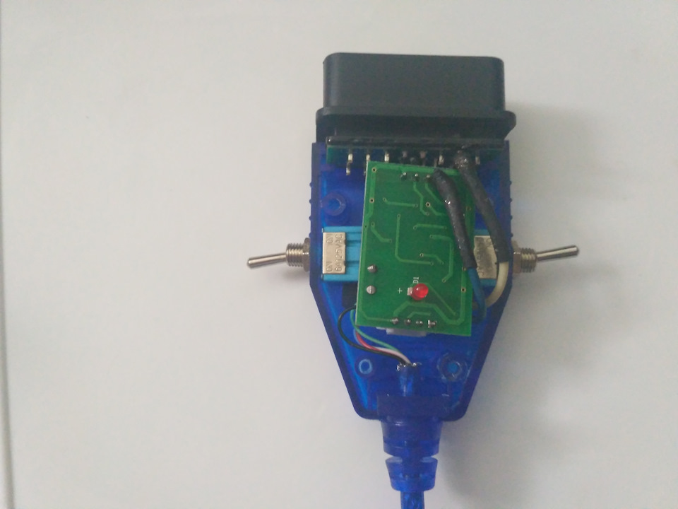
Полный размер

Синий провод припаивается к плате куда шла перемычка от 7 контакта.
Теперь подсоединяем k-line адаптер, устанавливаем драйвер. Устанавливаем программу Chevrolet Explorer 1.7 После запуска необходимо выбрать соответствующий com-порт. Устанавливаем перемычку 7-12 для диагностики ABS.
Выбираем пункт ABS(Teves)
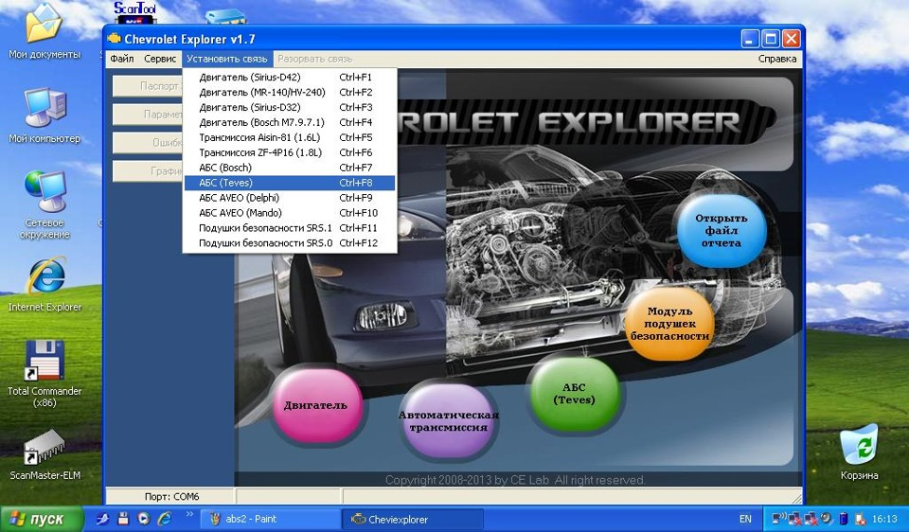
Выбираем что хотим посмотреть, вот например параметры.
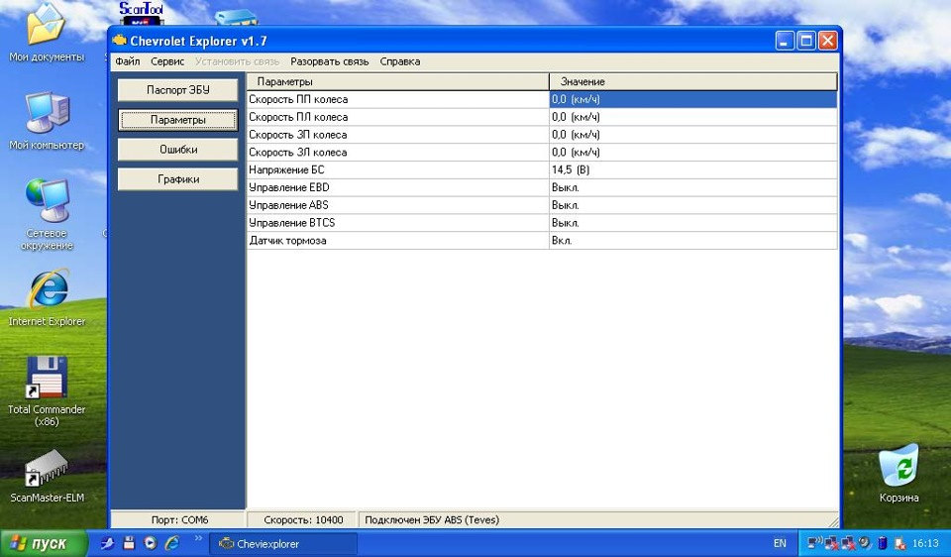
Аналогичным образом смотрим подушки безопасности, для этого устанавливаем перемычку 7-13 и выбираем пункт Подушки безопасности SRS.1
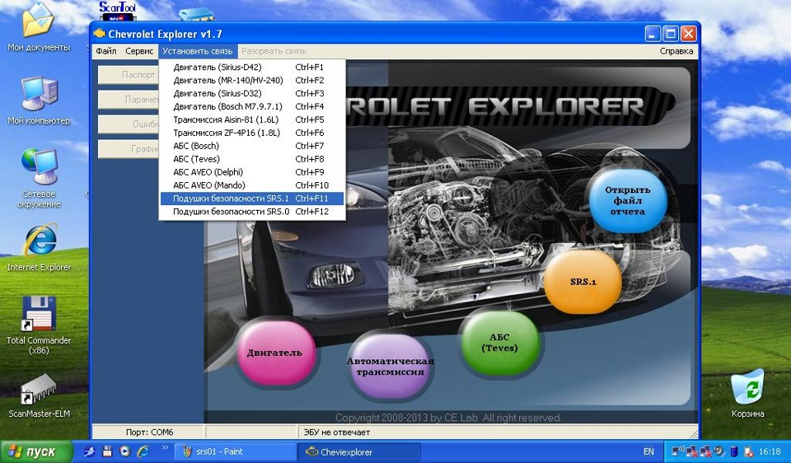
Ну и так же смотрим что нам интересно.
